Backend DSpace 7
Agregar su usuario al sudoers para ir instalando los paquetes:
su root
nano /etc/sudoers
${user name} ALL=(ALL:ALL)ALL
Exit

Luego instalar paquetes requeridos:

Actualizar paquetes | sudo apt update
Actualizar versiones | sudo apt upgrade
git control de version | sudo apt install git
Vim (editor de texto) | sudo apt install vim
java | sudo apt install -y openjdk-17-jdk | java -version
 | sudo apt-get install maven | mvn -version
 | sudo apt-get install ant | ant -version
Base de datos | sudo apt install postgresql postgresql-client | psql -V
Repositorio backend | wget -O bkend-dspace7.6.tar.gz https://github.com/DSpace/DSpace/archive/refs/tags/dspace-7.6.tar.gz | tar -zxvf bkend-dspace7.6.tar.gz
 |  | frontend y backend tienen el mismo nombre.
Servicio solr | sudo wget -O solr-8.11.4.tgz https://www.apache.org/dyn/closer.lua/lucene/solr/8.11.4/solr-8.11.4.tgz?action=download | Copiar y pegar para no renombrar
 |  | sudo tar -zxvf solr-8.11.4.tgz
 |  | sudo solr-8.11.4/bin/install_solr_service.sh solr-8.11.4.tgz
Tomcat(10 para dspace 8 y 9 para dspace 7) | sudo wget https://dlcdn.apache.org/tomcat/tomcat-9/v9.0.97/bin/apache-tomcat-9.0.98.tar.gz | sudo tar -zxvf apache-tomcat-9.0.98.tar.gz
 |  | sudo mv apache-tomcat-9.0.97 tomcat97
Variable de entorno JAVA_HOME
Fijar ip para ingresar nuevamente vía ssh con la misma ip (opcional)
ip a (copiar ip)
Sudo vim /etc/network/interfaces
- Address: tu ip
- Netmask: 255.255.255.0
Establecer $JAVA_HOME

sudo ls /usr/lib/jvm/
Escoger el nombre del archivo que termina en openjdk-amd64
Para crear esta ruta /usr/lib/jvm/ejemploopenjdk-amd64
Por ej: "/usr/lib/jvm/java-17-openjdk-amd64"
Entonces entramos en
sudo vim ~/.bashrc
Y escribimos :
export JAVA_HOME="/usr/lib/jvm/java-17-openjdk-amd64"
Guardelo y si desea escriba esta linea fuera del archivo para declarar JAVA_HOME sin tener que reiniciar.

Y Confirmas Con:

source /etc/environment
echo $JAVA_HOME /usr/lib/jvm/java-17-openjdk-amd64

Instalación del Backend
Crear usuario administrador de dspace en el sistema operativo si es necesario, este necesitara permisos en: Postgresql, repositorio backend y directorio backend.

sudo adduser OSuser | Se crea el usuario en el Sistema Operativo.
sudo usermod -aG sudo OSuser | Luego se agrega al grupo de sudoers.

Luego nos dirigimos al directorio donde descomprimimos el Repositorio backend, le llamaremos en adelante [dspace-source] ya dentro de este.

Copiar el archivo de configuración de ejemplo

cd [dspace-source]/dspace/config/
cp local.cfg.EXAMPLE local.cfg

Y editamos local.cfg con las variables establecidas en esta tabla.

vim local.cfg

Local.cfg
dspace.dir | mkdir /dspace | Carpeta de backend con ruta completa.
dspace.server.url= | http://EL-IP-DE-SU-SERVIDOR:8080/server | url que utilizara dspace para su rest api (server ser la webapp que pegaremos en tomcat)
dspace.ui.url | http://EL-IP-DE-SU-SERVIDOR | url que se utilizara para la interfaz gráfica de dsapce
solr.server | http://localhost:8983/solr | Servicio solr
db.url = | jdbc:postgresql://localhost:5432/dspacedb | Estaremos utilizando en la configuración de postgresql
db.username = | Dbdspaceusr
db.password = | 88888

PostgreSQL
Iniciamos el postgresql

sudo /etc/init.d/postgresql start

Comprobación del encoding UTF8 habilitado para PostgreSQL (nos movemos al directorio home de postgres)

cd /etc/postgresql/15/main
sudo su postgres
psql -c "SHOW SERVER_encoding"
exit

En esa misma carpeta editaremos:

sudo vim postgresql.conf (para nuestra db.url=)
# listen_addresses = 'localhost' (des comentar línea 69)
sudo vim pg_hba.conf (para que los request del usuario aministrador de dspace puedan acceder a postrgres linea 88)
host OSuser OSuser 127.0.0.1 255.255.255.255 md5
# Database administrative login by Unix domain socket

Reiniciamos postgres

sudo /etc/init.d/postgresql restart

Creación del usuario de postgres y la base de datos para Dspace

sudo su postgres
createuser --username=postgres --no-superuser --pwprompt dbdspaceusr
createdb --username=postgres --owner=dbdspaceusr --encoding=UNICODE dspacedb
psql --username=postgres dspacedb -c "CREATE EXTENSION pgcrypto;"
exit

Crear el directorio de instalación dspace backend:
Como ya pusiste en la propiedad dspace.dir de tu local.cfg, crea la carpeta a tu usuario del usuario aministrador de dspace como en postgres pg_hba.conf

sudo mkdir dspace
sudo chown OSuser:Osuser -R /dspace

Build de Nuestro backend
Después de asegurarnos de tener dspace.dir creado, dspace.server.url y dspace.ui.url con nuestra ip o dominio; db.url, db.username, db.password configurados como en postgres. Volvemos a nuestro repositorio backend que creamos a partir de este nuestro dspace si $JAVA_HOME no esta declarado se va a dar error.

cd [dspace-source]
mvn package

Y se descargaran todos los paquetes necesarios para la implementación del backend. Luego ejecutaremos ant para que se instale el dspace en nuestro directorio backend.

cd [Dspace-source]/dspace/target/dspace-installer
ant fresh_install

solo queda Inicializar la base de datos

[dspace.dir]/bin/dspace database migrate
[dspace.dir]/bin/dspace database info

Apache Solr 8.x
Para desinstalar solr:
sudo service solr stop
sudo rm -r /var/solr
sudo rm -r /opt/solr-8.11.4 (o la versión que tenga)
sudo rm -r /opt/solr
sudo rm /etc/init.d/solr
sudo deluser --remove-home solr
sudo deluser --group solr
sudo update-rc.d -f solr remove
sudo rm -rf /etc/default/solr.in.sh

Volvemos en el directorio donde descargamos y descomprimimos el paquete de solr. Utilizando tanto la carpeta que extrajimos como el archivo comprimido, ejecutamos: (deben tener la misma versión no se recomienda sustituir nombre)

sudo ./solr-8.11.2/bin/install_solr_service.sh solr-8.11.2.tgz

A continuación, es necesario copiar los cores de DSpace al directorio data de solr.

sudo cp -r /dspace/solr/* /var/solr/data/

Debe asegurarse que los núcleos tengan como dueño al usuario 'solr'.

sudo chown solr:solr -R /var/solr/data/

Posterior a esto se debe reiniciar el servicio

sudo service solr restart o sudo systemctl restart solr.service

Apache Tomcat 9

Entramos al directorio donde descomprimimos el paquete de tomcat y creamos un archivo ejecutable para declarar las propiedades de rendimiento de Catalina (requisito openjdk). También modificaremos nuestro conector agregándole ciertas propiedades recomendadas para dspace. Ejecutamos:

cd [Directorio-de-tu-tomcat]
vim bin/setenv.sh
CATALINA_OPTS="-Djava.awt.headless=true -Xmx1024m -Xms512m -XX:MaxMetaspaceSize=512m -Dfile.encoding=UTF-8"
vim tomcat9/conf/server.xml
<Connector port="8080"
minSpareThreads="25"
enableLookups="false"
redirectPort="8443"
connectionTimeout="20000"
disableUploadTimeout="true"
URIEncoding="UTF-8"/>

Copiar las webapps del backend a Tomcat9 (El mayor problema de las carpetas en tomcat es que tengan permisos, había puesto el mismo usuario y no funciono hasta modificar los permisos de los archivos copiados con CHMOD)

sudo cp -r [dspace.dir]/webapps [Directorio-de-tu-tomcat]/

En esta instalación nuestro tomcat no tiene usuario todavía es tiempo de decidir si creamos nuestro usuario tomcat con permisos para dspace o si utilizamos nuestro usuario administrador de dspace para que también se adueñe de este servicio.
Se prefiere la primera opción ya que tomcat puede ser usado por otras aplicaciones también.

sudo useradd -r -m -U -s /bin/false tomcat
sudo chown tomcat:tomcat -R [Directorio-de-tu-tomcat]/

Ahora se revisa los archivos de tomcat y sus webapps
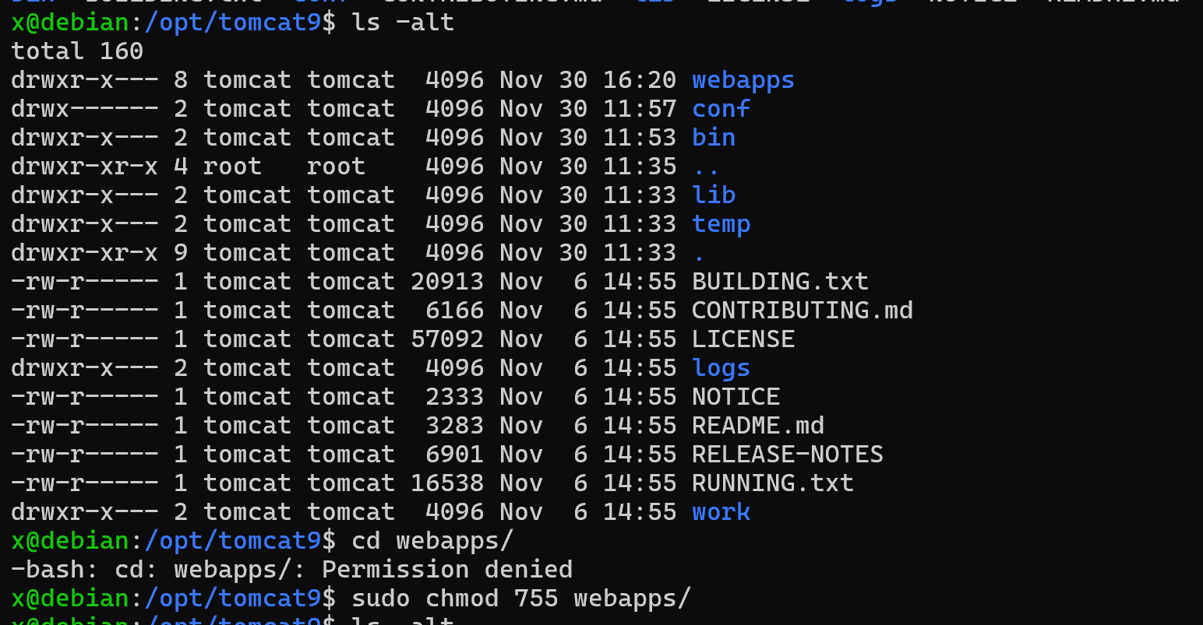
Como se ve en la imagen webapps no tenía permisos así que solucione esto ejecutando:

sudo chmod 755 webapps/

Luego de esto probamos los webaps con el siguiente comando y debe terminar como en la imagen
sudo ./bin/setenv.sh
sudo ./bin/catalina.sh run
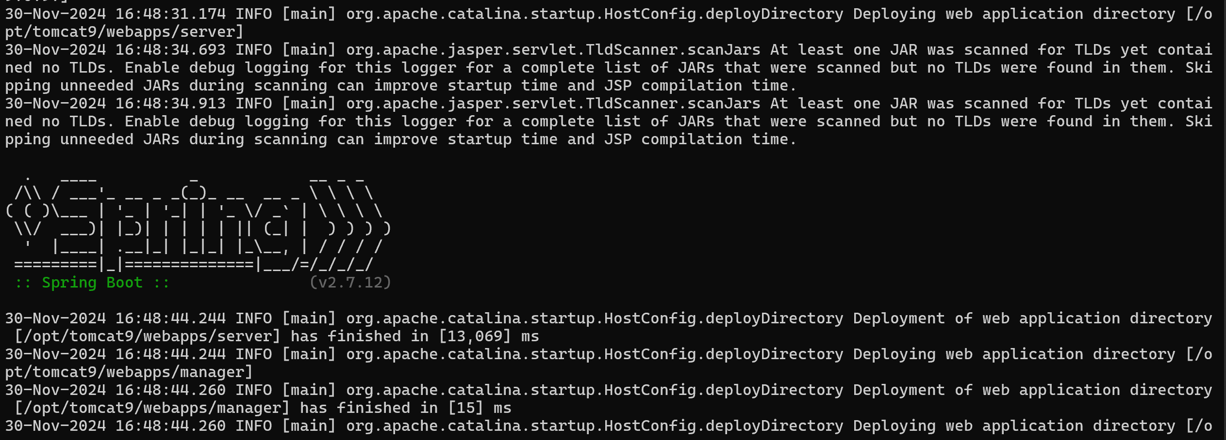
Ahora crearemos nuestro Daemon para tomcat, esto facilita la ejecución de nuestro servicio. Creamos el archivo manipulación del servicio. En la ruta de los servicios con el texto del siguiente cuadro.

sudo vim /etc/systemd/system/tomcat9.service
[Unit]
Description=Apache Tomcat Web Application Container
After=network.target
[Service]
Type=forking
Environment=JAVA_HOME= /usr/lib/jvm/java-17-openjdk-amd64
Environment=CATALINA_PID=/opt/tomcat9/temp/tomcat.pid
Environment=CATALINA_HOME=/opt/tomcat9
Environment=CATALINA_BASE=/opt/tomcat9
Environment='JAVA_OPTS=-Djava.awt.headless=true -Djava.security.egd=file:/dev/./urandom'
ReadWritePaths=/dp
ExecStart=/opt/tomcat9/bin/startup.sh
ExecStop=/opt/tomcat9/bin/shutdown.sh
User=tomcat
Group=tomcat
UMask=0007
RestartSec=10
Restart=always
[Install]
WantedBy=multi-user.target

Volvemos a cargar el lector de estos archivos y activamos el que creamos, luego iniciamos este servicio y vemos su status:

sudo systemctl daemon-reload
sudo systemctl enable tomcat9.service
sudo systemctl start tomcat9.service
sudo systemctl status tomcat9.service

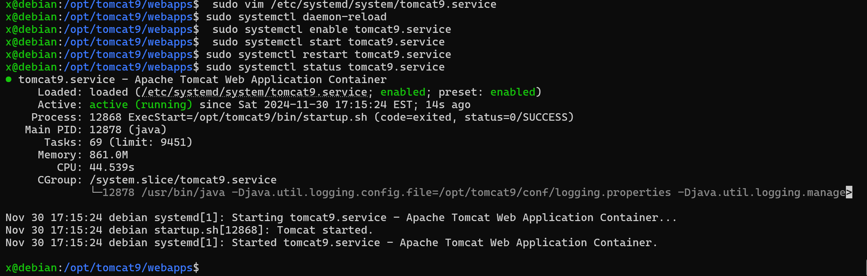
Se crea el primer usuario administrador

[dspace.dir]/bin/dspace create-administrator

Finalmente Revisamos que la instalación haya sido exitosa
La interfaz REST debemos verla en: http://localhost:8080/server/
Interfaz OAI-PMH debemos verla en: http://localhost:8080/server/oai/

Frontend DSpace 7

sudo apt install curl | Para descargar node
curl -o- https://raw.githubusercontent.com/creationix/nvm/v0.39.1/install.sh | bash | source ~/.nvm/nvm.sh
 | nvm install (numero de la version qeue instale)
sudo apt install npm | sudo npm install --global yarn
 | sudo npm install --global pm2
Wget -O ftend-dspace-7.6tar.gz https://github.com/DSpace/dspace-angular/archive/refs/tags/dspace-7.6.tar.gz | tar -xzf ftend-dspace-7.6tar.gz

Instalación de frontend
Luego de haber instalado las herramientas de la tabla anterior nos dirigimos al directorio donde descomprimimos el Repositorio frontend, le llamaremos en adelante [dspace-angular-source].
Luego nos dirigimos al directorio donde descomprimimos el Repositorio frontend, le llamaremos en adelante [dspace-angular-source] ya dentro de este.
Copiar el archivo de configuración de ejemplo. Editamos config.prod.yml y configuramos los elementos rest, haciéndolos coincidir con las variables establecidas en local.cfg configurado en el backend.

cd [dspace-angular-source] /config/
cp config.example.yml config.prod.yml
vim config.prod.yml
ssl: false
host: “el que Usamos en dspace.server.url”
port: 8080
nameSpace: /server

Recuerde hacer coincidir las rutas rest con las variables configuradas en el local.cfg del backend

cd [dspace-anular-source]
yarn install
yarn build:prod

Recomendamos que la primera ejecución en producción la realice yarn porque esta termina de configurar los proxys y siltemap para el sito y también en esta podríamos detectar cualquier fallo de configuración.

yarn start:prod

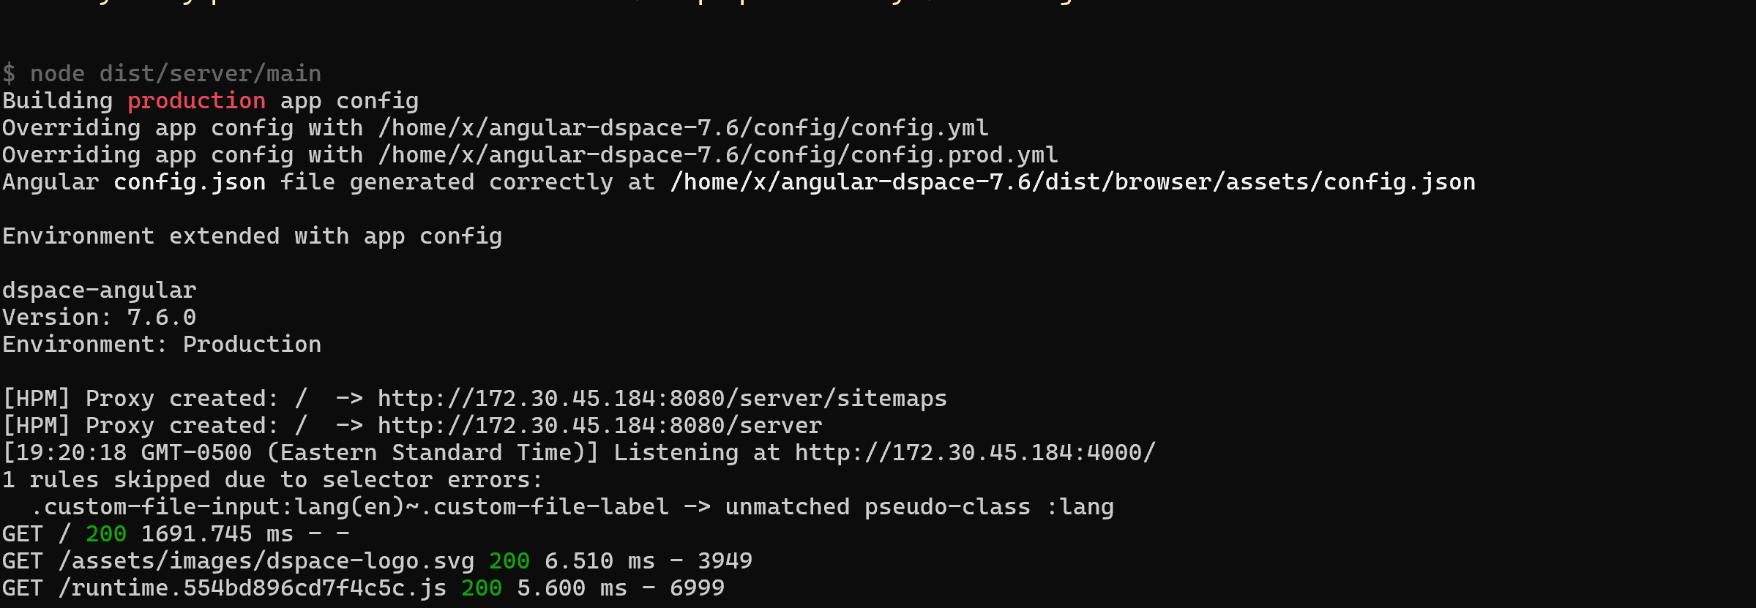

Luego de revisar nuestro sitio en el navegador y crear el despliegue de producción con yarn procedemos a crear otro más eficiente con pm2, esto es porque yarn depura y construye, pero es muy pesado. Entonces como solución generamos fuera de nuestra carpeta frontend. Creando una carpeta y en ella copiamos las carpetas dist/ y config/ del repositorio frontend y creamos un archivo de arranque al cual le pondremos “dspace.json”
mkdir [Directorio-despliegue]
cp -r [dspace-anular-source]/config [Directorio-despliegue]/
cp -r [dspace-anular-source]/dist [Directorio-despliegue]/
vim [Directorio-despliegue]/dspace.json

{
"apps": [{
"name": "dspace",
"cwd": "[Directorio-despliegue]",
"script": "dist/server/main.js",
"env": {
"NODE_ENV": "production"
}
}]
}

Finalmente ejecutamos:

sudo pm2 start [Directorio-despliegue]/dspace.json

Si la instalación fue correcta, debemos poder acceder a la interfaz gráfica en http://localhost:4000/

